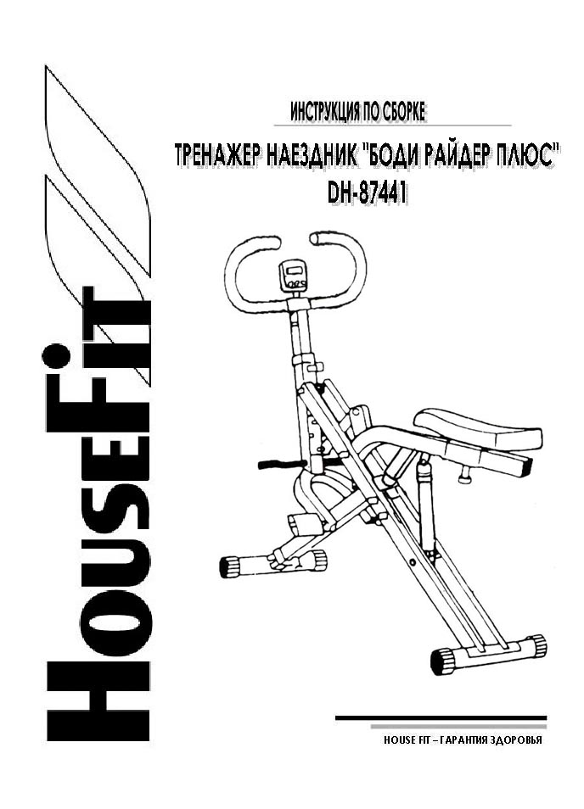
ВСТУПЛЕНИЕ

СПАСИБО ВАМ ЗА ТО, ЧТО ВЫ ВЫБРАЛИ НАЕЗДНИК «БОДИ РАЙДЕР ПЛЮС» DH-87441. ДЛЯ ВАШЕЙ ПОЛЬЗЫ И СОХРАННОСТИ, ВНИМАТЕЛЬНО ИЗУЧИТЕ ИНСТРУКЦИЮ ПЕРЕД ИСПОЛЬЗОВАНИЕМ ЭТОГО ВЕЛОТРЕНАЖЕРА. КАК ПРОИЗВОДИТЕЛИ, МЫ ХОТИМ ОБЕСПЕЧИТЬ ВАС ПОЛНЫМ КОМПЛЕКСОМ УСЛУГ ДЛЯ УДОВЛЕТВОРЕНИЯ ВСЕХ ВОЗНИКАЮЩИХ ВОПРОСОВ. ЕСЛИ У ВАС ВОЗНИКНУТ ПРОБЛЕМЫ, ИЛИ ВЫ ОБНАРУЖИТЕ НЕХВАТКУ ИЛИ ПОВРЕЖДЕННЫЕ ЧАСТИ, МЫ ГАРАНТИРУЕМ ВАМ ПОЛНЫЙ КОМПЛЕКС УСЛУГ ДЛЯ РЕШЕНИЯ ВСЕХ ПРОБЛЕМ. ДЛЯ ИЗБЕЖАНИЯ ВОЗМОЖНЫХ ЗАДЕРЖЕК, НЕОБХОДИМО ЗВОНИТЬ НАПРЯМУЮ ПРОДАВЦУ И ВАМ НЕМЕДЛЕННО ПОМОГУТ.

ВАЖНЫЕ МЕРЫ ПРЕДОСТОРОЖНОСТИ

ЭТА МАШИНА ДЛЯ ТРЕНИРОВОК СКОНСТРУИРОВАНА ТАКИМ ОБРАЗОМ, ЧТОБЫ ОБЕСПЕЧИВАТЬ ПОЛНУЮ БЕЗОПАСНОСТЬ ВО ВРЕМЯ ТРЕНИРОВКИ. ОДНАКО, ОБЯЗАТЕЛЬНО СОБЛЮДАТЬ ПРОСТЫЕ ПРАВИЛА БЕЗОПАСНОСТИ ВО ВРЕМЯ ТРЕНИРОВКИ. НЕОБХОДИМО ПРОЧЕСТЬ ИНСТРУКЦИЮ ПЕРЕД СБОРКОЙ ИЛИ НАЧАЛОМ ТРЕНИРОВКИ. В ЧАСТНОСТИ, СОБЛЮДАЙТЕ ПРИВЕДЕННЫЕ НИЖЕ ПРАВИЛА:

- НЕ ДОПУСКАТЬ ДЕТЕЙ К ТРЕНАЖЕРУ. НЕ ОСТАВЛЯТЬ ДЕТЕЙ ОКОЛО ТРЕНАЖЕРА БЕЗ ПРИСМОТРА ВЗРОСЛЫХ.
- ТОЛЬКО ОДИН ЧЕЛОВЕК МОЖЕТ ЗАНИМАТЬСЯ НА ТРЕНАЖЕРЕ.
- ЕСЛИ ВЫ ВО ВРЕМЯ ТРЕНИРОВКИ ПОЧУВСТВУЕТЕ ГОЛОВОКРУЖЕНИЕ, ТОШНОТУ, БОЛИ В РУКАХ ИЛИ ЛЮБЫЕ ДРУГИЕ НЕНОРМАЛЬНЫЕ СИМПТОМЫ - НЕМЕДЛЕННО ПРЕКРАТИТЬ ТРЕНИРОВКУ И ПРОКОНСУЛЬТИРОВАТЬСЯ У ВРАЧА.
- РАСПОЛОЖИТЬ ТРЕНАЖЕР НА РОВНОЙ, СУХОЙ ПОВЕРХНОСТИ. НЕ УСТАНАВЛИВАТЬ ТРЕНАЖЕР ВНЕ ПОМЕЩЕНИЯ ИЛИ РЯДОМ С ВОДОПОРОВОДОМ.
- ДЕРЖАТЬ РУКИ ДАЛЕКО ОТ ДВИЖУЩИХСЯ ЧАСТЕЙ.
- ДЛЯ ТЕРНИРОВОК ВСЕГДА НАДЕВАТЬ СПЕЦИАЛЬНУЮ СПОРТИВНУЮ ОДЕЖДУ. НЕ ОДЕВАТЬ ДРУГУЮ ОДЕЖДУ, НЕ ПРЕДНАЗНАЧЕННУЮ ДЛЯ ЗАНЯТИЙ СПОРТОМ, КОТОРАЯ МОЖЕТ ПОПАСТЬ В ДВИЖУЩИЕСЯ ЧАСТИ ТРЕНАЖЕРА. ТАК ЖЕ НЕОБХОДИМО ЗАНИМАТЬСЯ В СПЕЦИАЛЬНОЙ СПОРТИВНОЙ ОБУВИ.
- ИСПОЛЬЗОВАТЬ ТРЕНАЖЕР СТРОГО ПО НАЗНАЧЕНИЮ, УКАЗАННОМУ В ИНСТРУКЦИИ. НЕ ИСПОЛЬЗОВАТЬ КАКИХ-ЛИБО ПРИЛОЖЕНИЙ, НЕ РЕКОМЕНДОВАННЫХ ПРОИЗВОДИТЕЛЕМ.
- НЕ РАСПОЛАГАТЬ ЛЮБЫХ ОСТРЫХ ПРЕДМЕТОВ ВОКРУГ ТРЕНАЖЕРА.
- ЖЕЛАТЕЛЬНО ЗАНИМАТЬСЯ НА ТРЕНАЖЕРЕ ПОД РУКОВОДСТВОМ ОПЫТНОГО ТРЕНЕРА ИЛИ ПО ПРОГРАММЕ, ИМ СОСТАВЛЕННОЙ.
- ПЕРЕД ОСНОВНОЙ ТРЕНИРОВКОЙ НА ТРЕНАЖЕРЕ ОБЯЗАТЕЛЬНО ВЫПОЛНИТЬ ПРОГРАММУ РАЗМИНКИ ДЛЯ РАЗОГРЕВА МЫШЦ. ПОСЛЕ ТРЕНИРОВКИ НЕОБХОДИМО ВЫПОЛНИТЬ ПРОГРАММУ НА РАСТЯЖКУ МЫШЦ.
- НЕ СЛЕДУЕТ ЗАНИМАТЬСЯ НА ТРЕНАЖЕРЕ, ЕСЛИ ОН ФУНКЦИОНИРУЕТ НЕ КАК ПОЛОЖЕНО.

ВНИМАНИЕ:
ПЕРЕД НАЧАЛОМ ТРЕНИРОВОК НА СНАРЯДЕ НЕОБХОДИМО ПРОКОНСУЛЬТИРОВАТЬСЯ С ВРАЧОМ. ЭТО ОСОБЕННО ВАЖНО ДЛЯ ЛЮДЕЙ СТАРШЕ 35 ЛЕТ С НАЛИЧИЕМ КАКИХ-ЛИБО ПРОБЛЕМ СО ЗДОРОВЬЕМ. ВНИМАТЕЛЬНО ПРОЧИТАТЬ ВСЮ ИНСТРУКЦИЮ ПЕРЕД ТРЕНИРОВКАМИ.
ПРОИЗВОДИТЕЛЬ НЕ ИМЕЕТ ДАННЫХ О РАЗЛИЧНЫХ СЛУЧАЯХ ПОВЕРЖЕДЕНИЯ ИЛИ УЩЕРБА, ПОЛУЧЕННОГО НА ИЛИ ПОСРЕДСТВОМ ИСПОЛЬЗОВАНИЯ ДАННОГО СНАРЯДА.

ПРОИЗВОДИТЕЛЬ ИМЕЕТ ПРАВО ВНОСИТЬ ИЗМЕНЕНИЯ В КОНСТРУКЦИЮ БЕЗ СПЕЦИАЛЬНОГО УВЕДОМЛЕНИЯ.

МАКСИМАЛЬНЫЙ ВЕС ПОЛЬЗОВАТЕЛЯ 110 КГ

ОПИСАНИЕ СОСТАВНЫХ ЧАСТЕЙ ТРЕНАЖЕРА.

№ | НАЗВАНИЕ | КОЛ-ВО
1. | КОМПЬЮТЕР | 1
2. | РЕЗИНОВЫЙ РУКАВ | 2
3. | СОЕДИНИТЕЛЬНЫЙ ПАЛЕЦ | 1
5. | ПЕРЕДНИЙ НОЖНОЙ СТЕРЖЕНЬ | 1
6. | ПЕДАЛЬ | 2
7. | ОСЬ ПЕДАЛИ  (ВИНТ - 2 ШТ.; ШАЙБА - 2 ШТ.; ШАЙБА - 2.ШТ.) | 1
8. | РУЛЬ | 1
9. | ПЕРЕДНЯЯ СТОЙКА | 1
10. | РЕГУЛИРОВОЧНЫЙ РУКАВ | 1
11. | ПЕРЕДНЯЯ НОЖКА | 1
12. | ЗАДНЯЯ НОЖКА | 1
13. | ШТИФТ | 1
14. | ОСНОВНАЯ СТОЙКА | 1
15. | СТОЙКА СЕДЛА | 1
16. | СТОЙКА ДЛЯ НОЖКИ | 1
17. | РЕГУЛИРОВОЧНЫЙ РУКАВ СЕДЛА | 1
19. | СВЯЗЫВАЮЩАЯ ПЛАСТИНКА | 1
20. | РЕГУЛИРОВОЧНЫЙ ПАЛЕЦ РУКОЯТКИ | 1
21. | РЕГУЛИРОВОЧНЫЙ ПАЛЕЦ НОЖКИ | 1
22. | РЕГУЛИРОВОЧНЫЙ ПАЛЕЦ СЕДЛА | 1
23. | СЕДЛО | 1
24. | ВИНТ + ШАЙБА | 3
25. | ВИНТ + ШАЙБА | 2
26. | ВИНТ + ШАЙБА | 2
27. | ГАЙКА | 2
28. | РЕГУЛИРОВОЧНЫЙ РУКАВ ПЕРЕДНЕЙ НОЖКИ | 1
29. | ВИНТ + ГАЙКА + ШАЙБА | 4
30. | ВИНТ | 2
31. | РЕГУЛЯТОР | 1
32. | ВИНТ + ШАЙБА | 3
33. | ГИДРАВЛИЧЕСКИЙ ЦИЛИНДЕР | 1

ДИАГРАММА СОСТАВНЫХ ЧАСТЕЙ ТРЕНАЖЕРА.

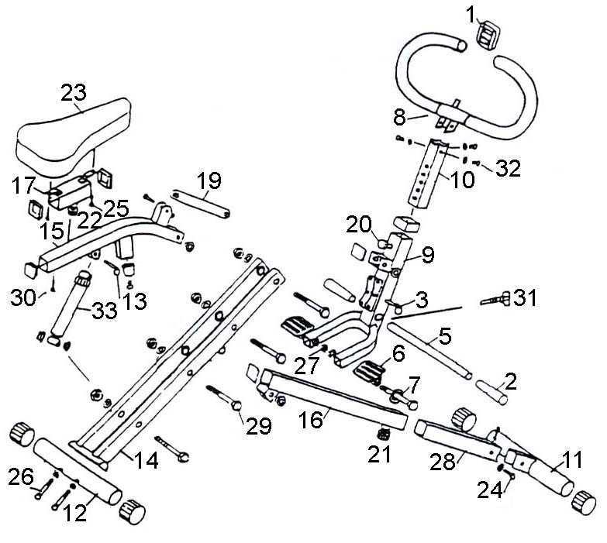
ИНСТРУКЦИЯ ПО СБОРКЕ ТРЕНАЖЕРА.

ШАГ 1.
ИЗВЛЕКИТЕ «БОДИ РАЙДЕР ПЛЮС» ИЗ КОРОБКИ.

ШАГ 2.
СОЕДИНИТЕ ПЕРЕДНЮЮ НОЖКУ И РАМУ И ЗАФИКСИРУЙТЕ КОНСТРУКЦИЮ ПРИ ПОМОЩИ ТОЛКАЮЩЕГО ПАЛЬЦА В САМОМ НИЖНЕМ ПОЛОЖЕНИИ.
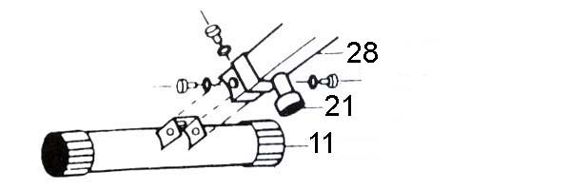

ШАГ 3.
ЗАКРЕПИТЕ НОЖКУ БОЛТАМИ И ГАЙКАМИ.
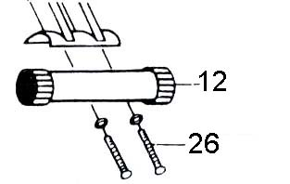

ШАГ 4.
ПРИСОЕДИНИТЕ СВЯЗЫВАЮЩУЮ ПЛАСТИНКУ (19) К ПЕРЕДНЕЙ СТОЙКЕ, ОТРЕГУЛИРУЙТЕ ЕЕ, ИСПОЛЬЗУЯ СОЕДИНИТЕЛЬНЫЙ ПАЛЕЦ (3).

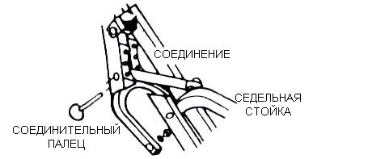
ШАГ 5.
ВСТАВЬТЕ РУЛЬ В РУЛЕВУЮ СТОЙКУ И ЗАКРЕПИТЕ ТРЕМЯ ВИНТАМИ.
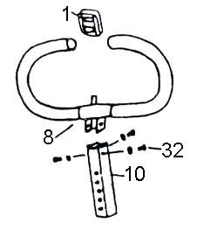
ШАГ 6.
УСТАНОВИТЕ КОМПЬЮТЕР НА РУЛЕВУЮ СТОЙКУ.

ШАГ 7.
ОСВОБОДИТЕ ВИНТ (22) И СОБЕРИТЕ СЕДЛО, ИСПОЛЬЗУЯ ДВА ВИНТА. ПОДНИМИТЕ СЕДЕЛЬНУЮ СТОЙКУ И ВСТАВЬТЕ ПОДДЕРЖИВАЮЩИЙ ПАЛЕЦ.
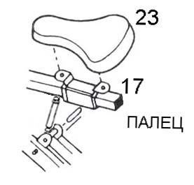

ШАГ 8.
СОЕДИНИТЕ ПЕДАЛИ С ПЕДАЛЬНЫМИ ОСЯМИ И ГАЙКАМИ. ВАШ «БОДИ РАЙДЕР» УЖЕ СМАЗАН НА ЗАВОДЕ.
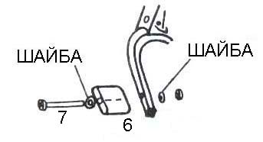

ПОСЛЕ СБОРКИ ВАШЕГО «БОДИ РАЙДЕРА», ПОСТАВЬТЕ ЕГО НА РОВНУЮ ПОВЕРХНОСТЬ. УБЕДИТЕСЬ, ЧТО ОБЕ НОГИ РАВНЫ.

ПОДОЙДИТЕ К ТРЕНАЖЕРУ СЗАДИ, СЯДЬТЕ НА СЕДЛО, ВАШИ ОБЕ НОГИ ДОЛЖНЫ НАХОДИТЬСЯ НА ПОЛУ. ПОСТАВЬТЕ НОГИ НА ПЕДАЛИ И НАКЛОНИТЕСЬ ВПЕРЕД, ВОЗЬМИТЕСЬ ЗА РУЛЬ ДВУМЯ РУКАМИ. ТЯНИТЕ РУКИ К ГРУДИ, ОДНОВРЕМЕННО ОТТАЛКИВАЙСЯ ОБЕИМИ НОГАМИ. НАЧИНАЙТЕ ПОСТЕПЕННО, ПОКА НЕ ПОЧУВСТВУЕТЕ, ЧТО ГОТОВЫ УСКОРИТЬ ТЕМП. ВСЕГДА ДЕРЖИТЕ ЛОКТИ И КОЛЕНИ СЛЕГКА СОГНУТЫМИ, ЧТОБЫ ИСКЛЮЧИТЬ ТРАВМЫ СУСТАВОВ.
ЧТОБЫ ИЗМЕНИТЬ ВАШУ ТРЕНИРОВОЧНУЮ ПРОГРАММУ, ОТРЕГУЛИРУЙТЕ ВАШ «БОДИ РАЙДЕР» ДОЛЖНЫМ ОБРАЗОМ.

ЧЕРЕДУЮЩАЯСЯ ПРОГРАММА.

ПОСТАВЬТЕ НОГИ НА ПОПЕРЕЧНЫЙ СТЕРЖЕНЬ ВМЕСТО ПЕДАЛЕЙ, ЭТО ЗНАЧИТЕЛЬНО УВЕЛИЧИТ СОПРОТИВЛЕНИЕ.
«БОДИ РАЙДЕР» ИМЕЕТ ЧЕТЫРЕ ОБЛАСТИ РЕГУЛИРОВКИ, КОТОРЫЕ ПОЗВОЛЯЮТ МЕНЯТЬ УРОВЕНЬ НАГРУЗКИ. РУЛЬ МОЖЕТ БЫТЬ ОТРЕГУЛИРОВАН ПО ВЫСОТЕ, МОЖЕТ БЫТЬ ИЗМЕНЕН УГЛ НАКЛОНА ПЕРЕДНЕЙ НОГИ, СЕДЛО РЕГУЛИРУЕТСЯ В ГОРИЗОНТАЛЬНОЙ ПЛОСКОСТИ. РЕГУЛИРУЯ НАПРЯЖЕНИЕ, ВЫ УВЕЛИЧИВАЙТЕ ИЛИ УМЕНЬШАЕТЕ ИНТЕНСИВНОСТЬ ВАШЕЙ ТРЕНИРОВКИ.

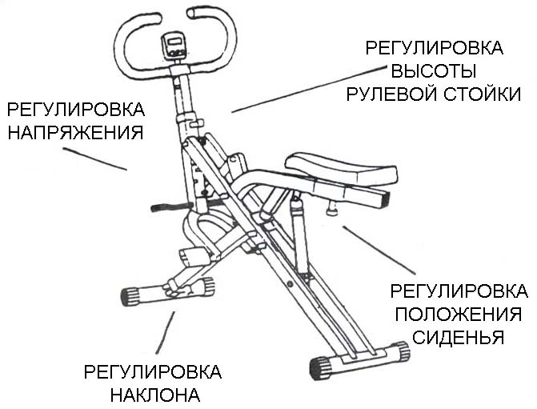

ОТЛИЧИТЕЛЬНЫЕ ОСОБЕННОСТИ «БОДИ РАЙДЕРА».

ВЫ МОЖЕТЕ СЛОЖИТЬ ВАШ «БОДИ РАЙДЕР» ДЛЯ УДОБСТВА ХРАНЕНИЯ. ДЛЯ ЭТОГО ПОДНИМИТЕ «БОДИ РАЙДЕР» ВВЕРХ, ПЕРЕДНЯЯ НОГА КАЧНЕТСЯ К ЗАДНЕЙ НОГЕ. ВЫТЯНИТЕ ПАЛЕЦ ОПОРЫ СЕДЛА, И СЕДЛО С ОПОРНОЙ СТОЙКОЙ СЛОЖИТСЯ ВМЕСТЕ. ПОСЛЕ СКЛАДЫВАНИЯ ПОЛНАЯ ВЫСОТА ТРЕНАЖЕРА СОСТАВИТ ОКОЛО 12’’ (300 ММ).

ШАГ 1.
ПОДНИМИТЕ ТРЕНАЖЕР ВВЕРХ. ПЕРЕДНЯЯ НОГА КАЧНЕТСЯ К ЗАДНЕЙ НОГЕ.
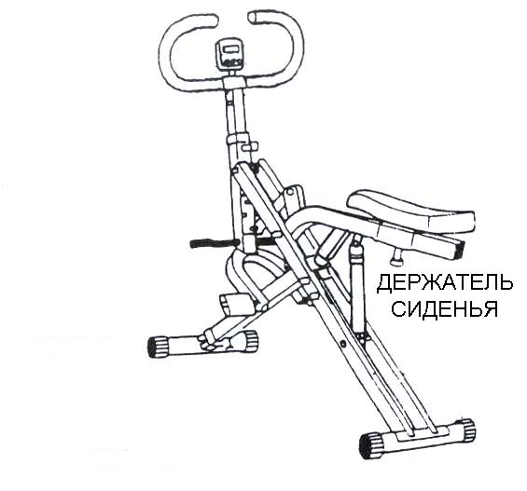

ШАГ 2.
ПОДНИМИТЕ ОПОРУ СЕДЛА, ВЫТАЩИТЕ ПАЛЕЦ, И СЕДЛО В СБОРЕ СЛОЖИТСЯ С РАМОЙ.
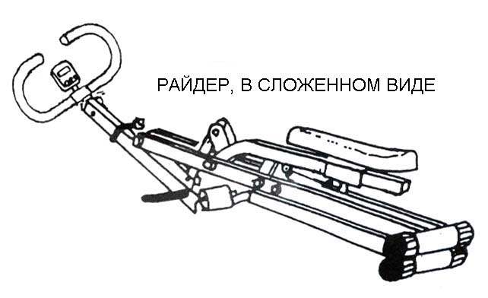
ТРЕНИРОВКА.

НЕ ОТКЛАДЫВАЙТЕ ЗАНЯТИЙ, НАЧНИТЕ ВАШУ ТРЕНИРОВОЧНУЮ ПРОГРАММУ ПРЯМО СЕЙЧАС.

ДИЕТА: ЕСЛИ ВЫ ХОТИТЕ ДОБИТЬСЯ БОЛЕЕ БЫСТРОГО РЕЗУЛЬТАТА, СОЧЕТАЙТЕ ДИЕТУ С ВАШЕЙ ТРЕНИРОВОЧНОЙ ПРОГРАММОЙ.

ОДЕЖДА: ХЛОПЧАТОБУМАЖНЫЕ ШОРТЫ И ФУТБОЛКА ДЛЯ ТЕПЛОЙ ПОГОДЫ ИЛИ ПОЛИЭСТРОВЫЙ АКРИЛОВЫЙ ИЛИ ХЛОПЧАТОБУМАЖНЫЙ УТЕПЛЕННЫЙ КОСТЮМ ДЛЯ ХОЛОДНОЙ ПОГОДЫ.

РАЗОГРЕВ: НИКОГДА НЕ НАЧИНАЙТЕ ТРЕНИРОВКУ БЕЗ РАЗОГРЕВА. ПОТРАТЬТЕ 5 - 10 МИНУТ НА ПОТЯГИВАНИЯ И ГИМНАСТИКУ ПЕРЕД НАЧАЛОМ ВАШЕЙ ТРЕНИРОВКИ, ЧТОБЫ ПРЕДУПРЕДИТЬ УЧАЩЕНОЕ СЕРДЦЕБИЕНИЕ, БЫСТРУЮ УТОМЛЯЕМОСТЬ МЫШЦ И СУДОРОГИ. ЧТОБЫ СНИЗИТЬ УСТАЛОСТЬ И БОЛЕЗНЕННОСТЬ, ВЫ ДОЛЖНЫ ЗАКОНЧИТЬ ТРЕНИРОВКУ ХОДЬБОЙ В ТЕЧЕНИЕ НЕСКОЛЬКИХ МИНУТ В МЕДЛЕННОМ ТЕМПЕ, ЧТОБЫ НОРМАЛИЗИРОВАТЬ СЕРДЦЕБИЕНИЕ.

ПРОГРЕСС: УВЕЛИЧИВАЙТЕ ИНТЕНСИВНОСТЬ ВАШИХ ТРЕНИРОВОК ПОСТЕПЕННО, НЕ ПЫТАЙТЕСЬ РЕЗКО УВЕЛИЧИВАТЬ НАГРУЗКУ.

ДЫХАНИЕ: ВО ВРЕМЯ ТРЕНИРОВКИ ДЫШИТЕ ГЛУБОКО. НЕ СТЕСНЯЙТЕСЬ ДЫШАТЬ РТОМ, ЕСЛИ В ЭТОМ ЕСТЬ НЕОБХОДИМОСТЬ. ИСПОЛЬЗУЙТЕ ТЕСТ «БЕСЕДА». ЕСЛИ ВО ВРЕМЯ ТРЕНИРОВКИ ВЫ НЕ МОЖЕТЕ ПОДДЕРЖИВАТЬ РАЗГОВОР, ВЫ ДАЕТЕ СЕБЕ СЛИШКОМ СИЛЬНУЮ НАГРУЗКУ.

ОТДЫХ: ОТДЫХ - ОЧЕНЬ ВАЖНАЯ СОСТАВЛЯЮЩАЯ ТРЕНИРОВОЧНОГО ПРОЦЕССА. ТРЕНИРОВОЧНАЯ ПРОГРАММА НЕ ПРИНЕСЕТ ВАМ ПОЛЬЗЫ, ЕСЛИ ВЫ НЕДОСТАТОЧНО ОТДЫХАЕТЕ.

ЧАСТОТА ТРЕНИРОВОК: ДЛЯ НАЧИНАЮЩИХ - ТРЕНЕРУЙТЕСЬ ЧЕРЕЗ ДЕНЬ ПО КРАЙНЕЙ МЕРЕ В ТЕЧЕНИЕ МЕСЯЦА. ПРОДВИНУТЫЕ - ТРЕНЕРУЙТЕСЬ ПО КРАЙНЕЙ МЕРЕ ПЯТЬ РАЗ В НЕДЕЛЮ (ШЕСТЬ ДНЕЙ - МАКСИМУМ). ИДЕАЛЬНО, ЕСЛИ ВЫ БУДИТЕ ТРЕНИРОВАТЬСЯ ТРИ ДНЯ ПОДРЯД ПРИ ОДНОМ ДНЕ ОТДЫХА, ЗАТЕМ ДВА ДНЯ ТРЕНИРОВКИ С ПОСЛЕДУЮЩИМ ДНЕМ ОТДЫХА.

КОГДА ТРЕНИРОВАТЬСЯ: НЕ СУЩЕСТВУЕТ «ЛУЧШЕГО ВРЕМЕНИ» ДЛЯ ТРЕНИРОВКИ. ТРЕНИРУЙТЕСЬ ТОГДА, КОГДЫ ВЫ ЧУВСТВУЕТЕ ПРИЛИВ ЭНЕРГИИ. НЕКОТОРЫЕ ЛЮДИ ЧУВСТВУЮТ СЕБЯ ЛУЧШЕ ПОСЛЕ УТРЕННИХ ТРЕНИРОВОВК, ДРУГИЕ ЖЕ ПОСЛЕ ВЕЧЕРНИХ. ЭКСПЕРИМЕНТИРУЯ, ВЫ СМОЖЕТЕ ОПРЕДЕЛИТЬ ВРЕМЯ ТРЕНИРОВОК, ПОДХОДЯЩЕЕ КОНКРЕТНО ВАМ. ТРЕНИРУЙТЕСЬ ЗА ДВА ЧАСА ДО ЕДЫ И ЧЕРЕЗ ЧАС ПОСЛЕ ЕДЫ.

РАЗОГРЕВ: ВЫ ДОЛЖНЫ ОБЯЗАТЕЛЬНО ХОРОШО РАЗОГРЕТЬ БОЛЬШИЕ МЫШЦЫ, ЧТОБЫ МЕНЬШЕ УТОМИТЬСЯ, ИЗБЕЖАТЬ СУДОРОГ И УЧАЩЕННОГО СЕРДЦЕБИЕНИЯ. ВЫПОЛНИТЕ СЛЕДУЮЩИЕ ПОТЯГИВАНИЯ (ВЫПОЛНЯЯ КАЖДОЕ УПРАЖНЕНИЕ СЧИТАЙТЕ ДО 15, ПОТОМ РАССЛАБЛЯЙТЕСЬ; ПОВТОРИТЕ КАЖДОЕ УПРАЖНЕНИЕ ПО НЕСКОЛЬКУ РАЗ):

РАСТЯЖКА ЗАДНЕЙ ПОВЕРХНОСТИ БЕДРА: ВСТАНЬТЕ ПРЯМО, СЛЕГКА СОГНИТЕ НОГИ В КОЛЕНЯХ, МЕДЛЕННО НАГНИТЕСЬ ВПЕРЕД, ТЯНИТЕ РУКИ К ПАЛЬЦАМ НОГ ДО ТЕХ ПОР, ПОКА НЕ ПОЧУВСТВУЕТЕ, КАК РАСТЯГИВАЕТСЯ ЗАДНЯЯ ПОВЕРХНОСТЬ БЕДЕР.

РАСТЯЖКА ВНУТРЕННЕЙ ПОВЕРХНОСТИ БЕДРА: СЯДЬТЕ НА ПОЛ. СОГНИТЕ ОДНУ НОГУ, ПРИСЛОНИТЕ ЕЕ К ВНУТРЕННЕЙ ПОВЕРХНОСТИ ДРУГОЙ НОГИ, КОТОРАЯ ВЫТЯНУТА. ТЯНИТЕСЬ РУКАМИ К ПАЛЬЦАМ НОГ, ИЗБЕГАЙТЕ БОЛЕВЫХ ОЩУЩЕНИЙ.
РАСТЯЖКА КВАДРИЦЕПСОВ: ДЕРЖАСЬ ЗА СТЕНУ, ВОЗЬМИТЕ ОДНУ НОГУ ЗА ЩИКОЛОТКУ И СОГНИТЕ ЕЕ, СТАРАЙТЕСЬ ДОСТАТЬ ПЯТКОЙ ДО ЯГОДИЦЫ. ПОВТОРИТЕ ЭТО ЖЕ УПРАЖНЕНИЕ С ДРУГОЙ НОГИ.

РАСТЯЖКА ИКР/АХИЛЛЕСОВЫХ СУХОЖИЛИЙ: ПОВЕРНИТЕСЬ ЛИЦОМ К СТЕНЕ И ОБОПРИТЕСЬ НА НЕЕ РУКАМИ. ПОСТАВЬТЕ ОДНУ НОГУ ВПРЕДИ ДРУГОЙ И СОГНИТЕ ЕЕ В КОЛЕНЕ. СКОЛОНЯЙТЕСЬ К СТЕНЕ, ПРИ ЭТОМ ЗАДНЯЯ НОГА ДОЛЖНА ОСТАВАТЬСЯ ПРЯМОЙ. ВЫ ДОЛЖНЫ ЧУВТСВОВАТЬ, КАК РАСТЯГИВАЮТСЯ ИКРЫ И СУХОЖИЛИЯ. ПОВТОРИТЕ ЭТО ЖЕ УПРАЖНЕНИЕ, НО УЖЕ С ДРУГОЙ НОГИ.

РАСТЯЖКА ВНУТРЕННЕЙ ПОВЕРХНОСТИ БЕДРА: СЯДЬТЕ НА ПОЛ, ПОДТЯНИТЕ НОГИ, СОГНУТЫЕ В КОЛЕНЯХ К ПАХУ, ПОДОШВЫ НОГ СОЕДИНИТЕ ВМЕСТЕ, СПИНУ ДЕРЖИТЕ ПРЯМОЙ, НАКЛОНЯЙТЕСЬ ВПЕРЕД К ВАШИМ НОГАМ.

ТЕПЕРЬ ВЫ МОЖЕТЕ НАЧИНАТЬ ОСНОВНУЮ ТРЕНИРОВКУ, ПОСТЕПЕННО НАРАЩИВАЯ ТЕМП. ПОСЛЕ ОКОНЧАНИЯ ТРЕНИРОВКИ НЕ ЗАБУДЬТЕ РАСТЯНУТЬСЯ ВНОВЬ, ЧТОБЫ ИЗБЕЖАТЬ БОЛЕЙ В МЫШЦАХ И ДАТЬ ИМ ОСТЫТЬ.

ПРЕДУПРЕЖДЕНИЕ: ПЕРЕД НАЧАЛОМ ТРЕНИРОВОК НА ЭТОМ ТРЕНАЖЕРЕ ОБЯЗАТЕЛЬНО ПРОКОНСУЛЬТИРУЙТЕСЬ С ВРАЧОМ. ЕСЛИ ВЫ НОВИЧОК ИЛИ ДОЛГОЕ ВРЕМЯ НЕ ЗАНИМАЛИСЬ, НАЧИНАЙТЕ ТРЕНИРОВАТЬСЯ ПОСТЕПЕННО, УВЕЛИЧИВАЯ ВРЕМЯ ТРЕНИРОВОК НА НЕСКОЛЬКО МИНУТ КАЖДУЮ НЕДЕЛЮ.

НАБЛЮДЕНИЕ ЗА ВАШИМ СЕРДЦЕБИЕНИЕМ.

ПЕРЕД НАЧАЛОМ ТРЕНИРОВКИ И ВО ВРЕМЯ НЕЕ ПРОВЕРЯЙТЕ СВОЙ ПУЛЬС, ЧТОБЫ ОПРЕДЕЛИТЬ НАХОДИТСЯ ЛИ ВАШ ПУЛЬС В «ЦЕЛЕВОМ РЯДУ». ВАШ «ЦЕЛЕВОЙ РЯД» БАЗИРУЕТСЯ НА ВАШЕМ ВОЗРАСТЕ И ФИЗИЧЕСКОЙ ФОРМЕ. В НАЧАЛЕ ПРОДОЛЖИТЕЛЬНОСТЬ ВАШИХ ТРЕНИРОВОК ДОЛЖНА СОСТАВЛЯТЬ 1 - 2 МИНУТЫ В ВАШЕМ «ЦЕЛЕВОМ РЯДУ». ЕСЛИ ВЫ БУДИТЕ ТРЕНИРОВАТЬСЯ РЕГУЛЯРНО, ВАША ФИЗИЧЕСКАЯ ФОРМА УЛУЧШИТСЯ, И ВЫ СМОЖЕТЕ УВЕЛИЧИТЬ ВРЕМЯ ТРЕНИРОВОК.
ЧТОБЫ ИЗМЕРИТЬ ПУЛЬС, НАЙДИТЕ ТОЧКИ НА ШЕЕ ИЛИ ЗАПЯСТЬЕ, ГДЕ ОН ПРОЩУПЫВАЕТСЯ.
СЕРДЕЧНАЯ КАРТА ВКЛЮЧЕНА В РУКОВОДСТВО, ЭТА КАРТА ВСЕГО ЛИШЬ ОРИЕНТИР. ПОЖАЛУЙСТА, ИСПОЛЬЗУЙТЕ САМЫЕ НИЗКИЕ ГРАНИЦЫ ПУЛЬСА, СООТВЕТСТВУЮЩИЕ ВАШЕМУ ВОЗРАСТУ В НАЧАЛЕ ТРЕНИРОВОЧНОГО ПРОЦЕССА, ЧТОБЫ ИЗБЕЖАТЬ ПЕРЕНАПРЯЖЕНИЯ.

СЕРДЕЧНАЯ КАРТА

ЦЕЛЕВОЙ РЯД

ВОЗРАСТ | МАКСИМАЛЬНЫЙ ПУЛЬС (П МАХ) | 65%  П МАХ | 75%  П МАХ | 90%  П МАХ | ОПТИМАЛЬНЫЙ РЯД
20 | 200 | 130 | 150 | 180 | 160
25 | 195 | 127 | 146 | 176 | 156
30 | 190 | 124 | 142 | 171 | 152
35 | 185 | 120 | 139 | 167 | 148
40 | 180 | 117 | 135 | 162 | 144
45 | 175 | 114 | 131 | 158 | 140
50 | 170 | 111 | 127 | 153 | 136
55 | 165 | 107 | 124 | 149 | 132
60 | 160 | 104 | 120 | 144 | 128
65 | 155 | 101 | 116 | 140 | 124

ТРЕНИРОВОЧНЫЙ РЯД:
65 - 75% - ПОТЕРИ ЖИРА
75 - 90% - ТРЕНИРОВКА СЕРДЕЧНО-СОСУДИСТОЙ СИСТЕМЫ.

ИНСТРУКЦИЯ ПО ИСПОЛЬЗОВАНИЮ КОМПЬЮТЕРА.

ФУНКЦИИ:
- СЧЕТЧИК (COUNT): 0 ~ 9999.
- ДИСТАНЦИЯ (STRIDES): 0,1 ~ 9999 КМ.
- ВРЕМЯ (TIME): 1 СЕК. ~ 59 МИН. ~ 23 ЧАС. 59 МИН.
ДО ТЕХ ПОР ПОКА РАБОТАЕТ ФУНКЦИЯ «СЧЕТЧИК», ИДЕТ ПОСТОЯННЫЙ ОТСЧЕТ ВРЕМЕНИ. ОТСЧЕТ ВРЕМЕНИ ПРЕКРАТИТСЯ ЧЕРЕЗ 4 СЕКУНДЫ ПОСЛЕ ТОГО, КАК ПЕРЕСТАНЕТ РАБОТАТЬ ФУНКЦИЯ «СЧЕТЧИК».
- КАЛОРИИ (CALORIES): 1 ~ 9999 ККАЛ.
КАЛОРИИ БУДУТ АВТОМАТИЧЕСКИ АККУМУЛИРОВАТЬСЯ СРАЗУ ПОСЛЕ ТОГО, КАК ВКЛЮЧИТСЯ ФУНКЦИЯ «СЧЕТЧИК» И НАЧНЕТСЯ ОТСЧЕТ ВРЕМЕНИ.
- СКАН (SCAN): НА ДИСПЛЕЕ БУДУТ ПОЯВЛЯТЬСЯ ЗНАЧЕНИЯ ФУНКЦИЙ В СЛЕДУЮЩЕЙ ПОСЛЕДОВАТЕЛЬНОСТИ: ДИСТАНЦИЯ-ВРЕМЯ-КАЛОРИИ.

ЗНАЧЕНИЕ ФУНКЦИИ «СЧЕТЧИК» НЕ МОЖЕТ БЫТЬ УСТАНОВЛЕНО ПРЕДВАРИТЕЛЬНО ПЕРЕД НАЧАЛОМ ТРЕНИРОВКИ. ОДНАКО ВЫ МОЖЕТЕ СБРОСИТЬ ЗНАЧЕНИЕ ФУНКЦИИ «СЧЕТЧИК» ДО НУЛЯ, УДЕРЖИВАЯ НАЖАТОЙ КНОПКУ «ВИД» (MODE) В ТЕЧЕНИЕ 2 СЕКУНД, КОГДА ПРИ ПОМОЩИ КНОПКИ «ВИД» ВЫ ВЫБРАЛИ ФУНКЦИЮ «СЧЕТЧИК» И ОБОЗНАЧЕНИЕ «CT» МИГАЕТ НА ДИСПЛЕЕ.
ИСПОЛЬЗУЙТЕ КНОПКУ «ВИД» (MODE) ДЛЯ ВЫБОРА ФУНКЦИИ «ДИСТАНЦИЯ». ЕСЛИ ВЫ НАЖМЕТЕ И БУДУТЕ УДЕРЖИВАТЬ НАЖАТОЙ КНОПКУ «ВИД» В ТЕЧЕНИЕ 2 СЕКУНД, КОГДА НА ДИСПЛЕЕ ВЫСВЕЧИВАЕТСЯ «ДИСТАНЦИЯ», ТО ЗНАЧЕНИЕ ЭТОЙ ФУНКЦИИ ОБНУЛИТЬСЯ. ТАКИМ ЖЕ ОБРАЗОМ МОЖНО ОБНУЛИТЬ ЗНАЧЕНИЯ ФУНКЦИЙ «КАЛОРИИ» И «ВРЕМЯ».

КОГДА НА ДИСПЛЕЕ ПОЯВЛЯЕТСЯ ОБОЗНАЧЕНИЕ «», КОМПЬЮТЕР НАХОДИТСЯ В РЕЖИМЕ СКАНИРОВАНИЯ ЗНАЧЕНИЙ ФУНКЦИЙ (СКАН). НАЖМИТЕ НА КНОПКУ «ВИД» (MODE) ДЛЯ ТОГО, ЧТОБЫ ВЫЙТИ ИЗ РЕЖИМА СКАНИРОВАНЯ.

ЕСЛИ НА КОМПЬЮТЕР ПОСТУПАЕТ ПОСТОЯННЫЙ СИГНАЛ В ТЕЧЕНИЕ 250 СЕКУНД, И ВЫ НЕ НАЖИМАЕТЕ НА КНОПКУ, КОМПЬЮТЕР ПЕРЕХОДИТ В АВТОМАТИЧЕСКИЙ РЕЖИМ.

